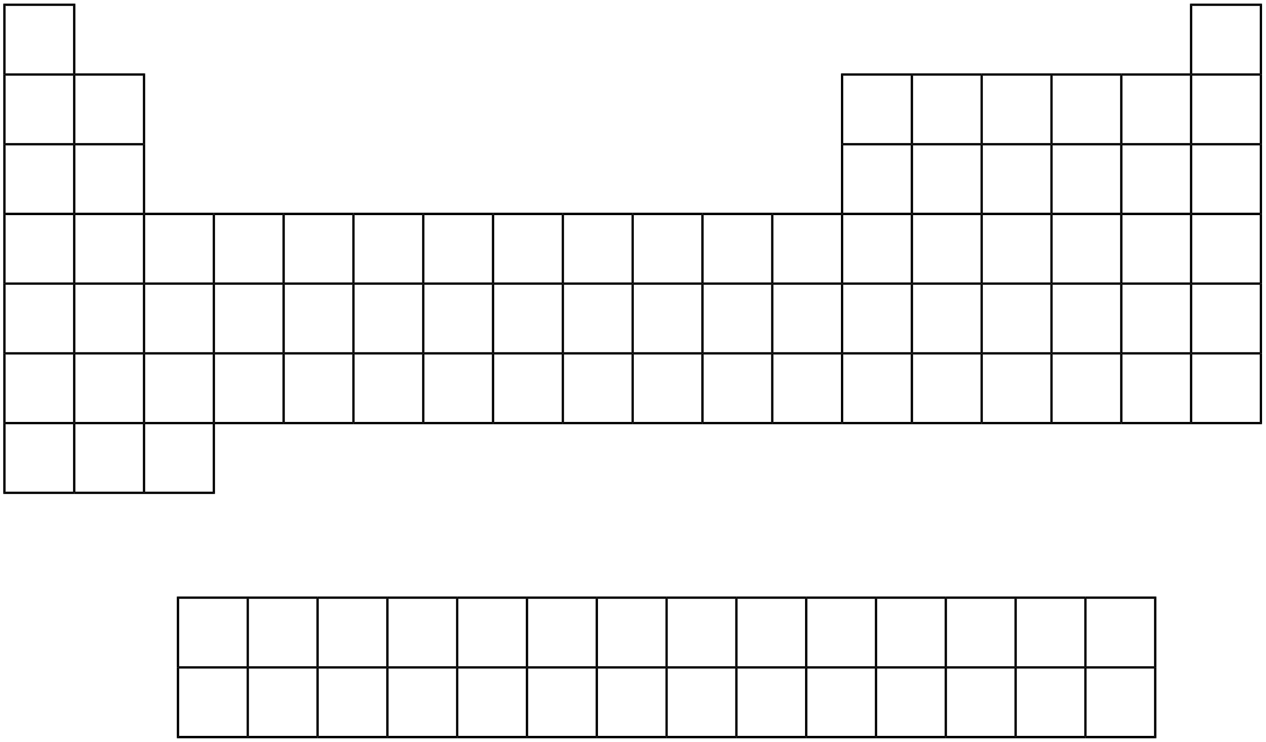

**Metals:**

**Nonmetals:**

**Metalloids:**